《百年催生》舞台劇
如果文協沒有成立，臺灣會有什麼樣的未來呢？
小販孝友與警察振揚不慎跌入時空隧道回到日治時期，遇見身份成謎的特高警察，在回到未來與拯救文協的抉擇中，面臨前所未有的生存困境，他們會挺身而出還是獨善其身？
《百年催生》2021年經典再製，線上限時播映！帶大家一起回到青年覺醒、文協誕生的1921年！

播映時間｜10/30（六）14:30、10/31（日）14:30
播映連結｜https://reurl.cc/V5MObZ （新文化館YouTube）

演出團隊｜影響新劇場
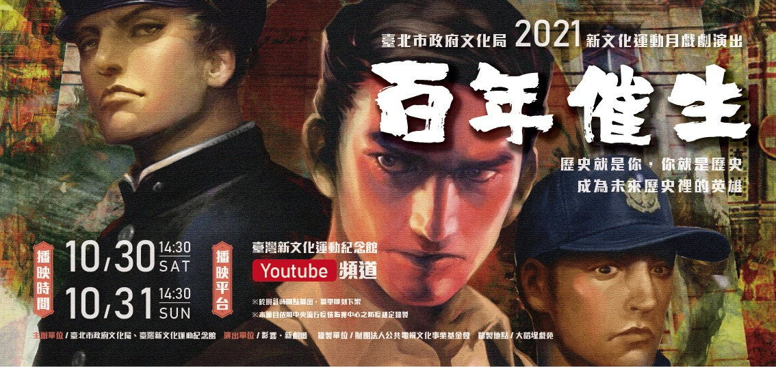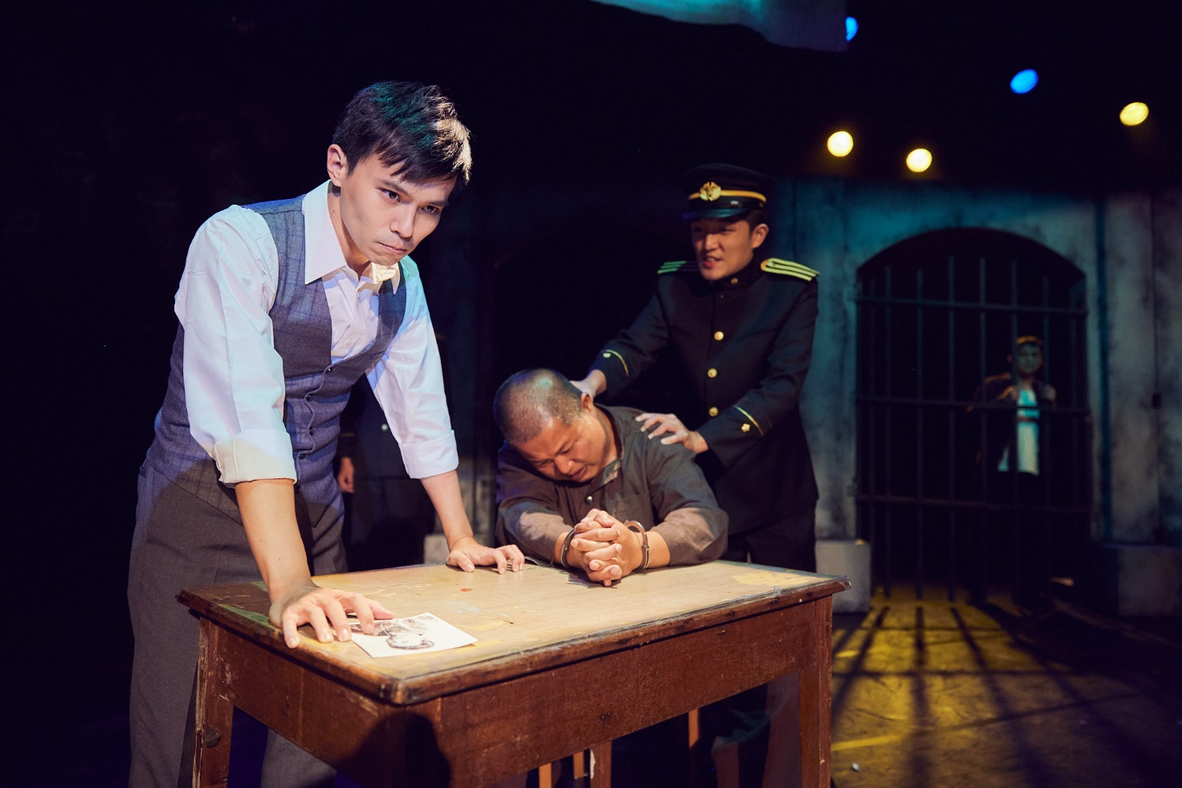
《文協臺灣－百年的光與影》音樂會
當說書、國樂、經典老歌、詩歌及舞踊等表演藝術與臺灣歷史融合後將會併發出什麼樣的燦爛火花呢？由臺北市立國樂團邀請琴園國樂團林谷珍團長共同打造的這場藝術饗宴，將為觀眾呈現一百年前由林獻堂、蔣渭水等人推動「臺灣文化協會」，啟蒙人民思想的精采故事。就讓我們從這場音樂會中，認識並紀念這場屬於我們臺灣人自己的文化啟蒙運動吧！

播映時間｜10/30（六）19:30
播映連結｜https://reurl.cc/0xW8gY （臺北市立國樂團YouTube）

製作人｜林谷珍
演出團隊｜琴園國樂團


